Câu 47. [2D1-2.6-4] (MĐ 103 BGD&ĐT NĂM 2017-2018) Có bao nhiêu giá trị nguyên của tham số để hàm số đạt cực tiểu tại .
A. B. Vô số C. D.
Lời giải
Chọn A
Ta có
Với .
● Trường hợp : .
Với . Suy ra là điểm cực tiểu của hàm số.
Với . Suy ra không là điểm cực trị của hàm số.
● Trường hợp : .
Để hàm số đạt cực tiểu tại thì qua giá trị dấu của phải chuyển từ âm sang dương do đó .
Kết hợp hai trường hợp ta được .
Do .
Vậy có giá trị nguyên của tham số thỏa mãn.
Câu 42: [2D1-2.6-4] (Mã đề 104 BGD&ĐT NĂM 2018) Có bao nhiêu giá trị nguyên của tham số để hàm số đạt cực tiểu tại ?
A. B. C. D. Vô số
Lời giải
Chọn C
Ta có .
Xét hàm số có .
Ta thấy có một nghiệm nên có tối đa hai nghiệm
+) TH1: Nếu có nghiệm hoặc
Với thì là nghiệm bội của . Khi đó là nghiệm bội 7 của và đổi dấu từ âm sang dương khi đi qua điểm nên là điểm cực tiểu của hàm số. Vậy thỏa ycbt.
Với thì .
Bảng biến thiên
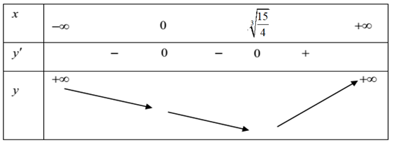
Dựa vào BBT không là điểm cực tiểu của hàm số. Vậy không thỏa ycbt.
+) TH2: . Để hàm số đạt cực tiểu tại .
Do nên .
Vậy cả hai trường hợp ta được giá trị nguyên của thỏa ycbt.

